Nama : Diah Ayuning Tyas

NIM : 09011282126092

1. [www.grab.com](http://www.grab.com)

* nmap

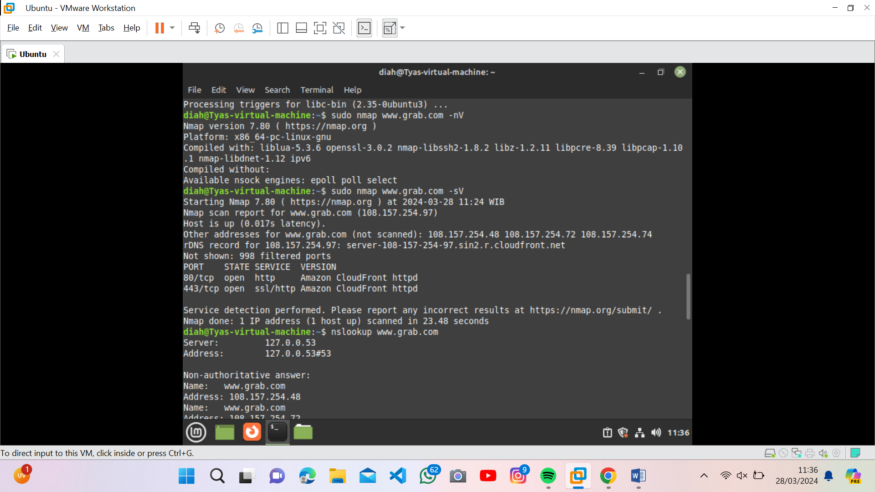

* dig

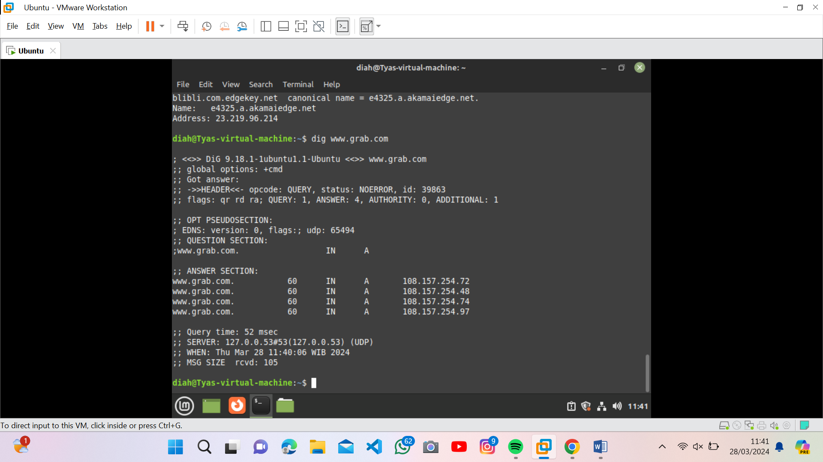

* nslookup



1. [www.shopee.com](http://www.shopee.com)

* Nmap  
  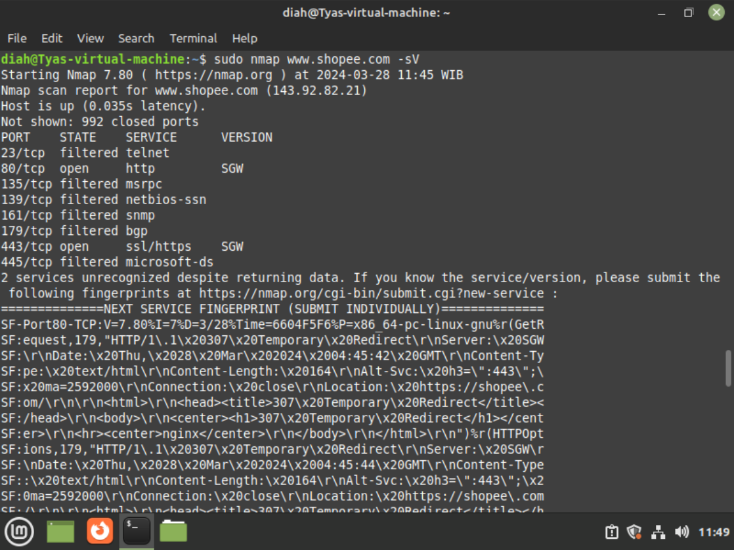
* Dig  
  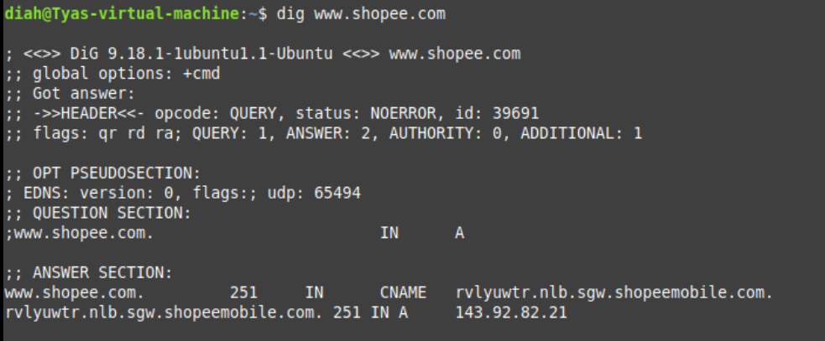
* Nslookup  
  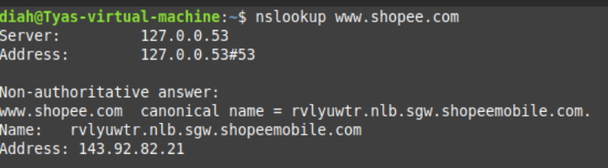

1. [www.tokopedia.com](http://www.tokopedia.com)

* Nmap

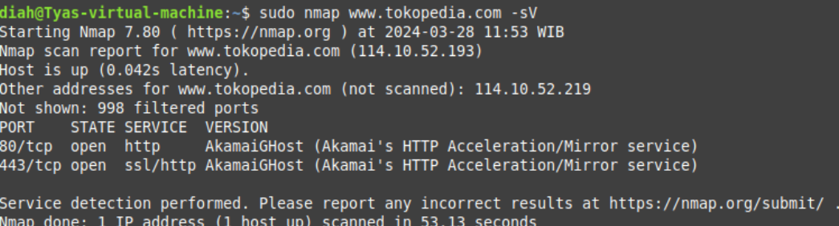

* Dig

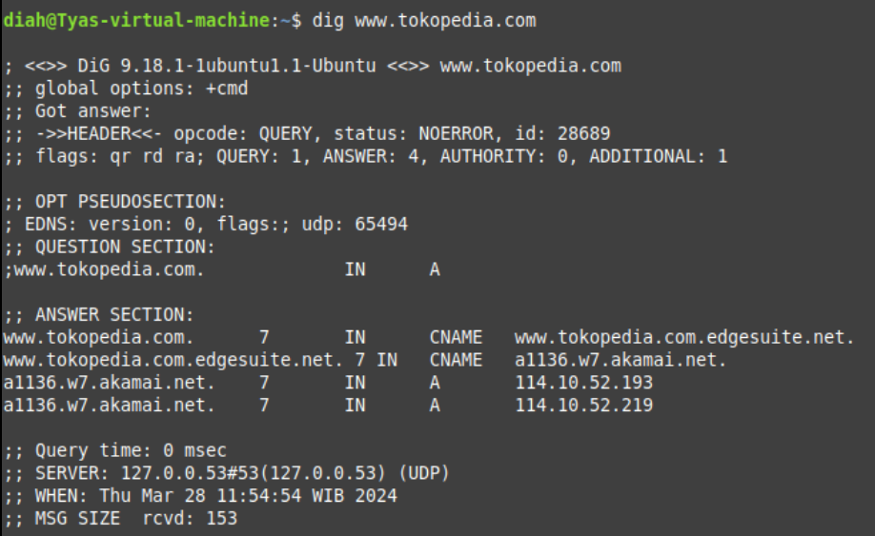

* Nslookup

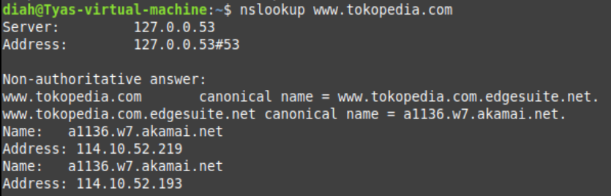

1. [www.youtube.com](http://www.youtube.com)

* Nmap

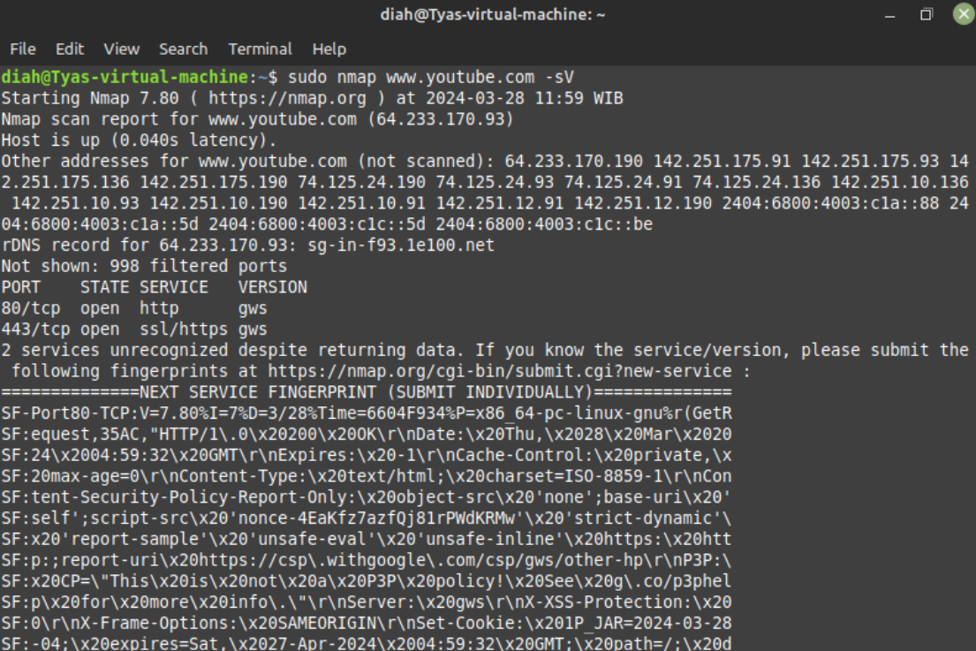

* Dig

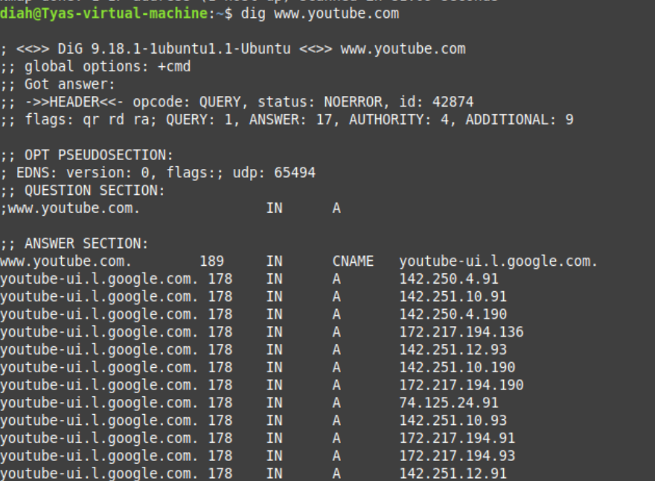

* Nslookup

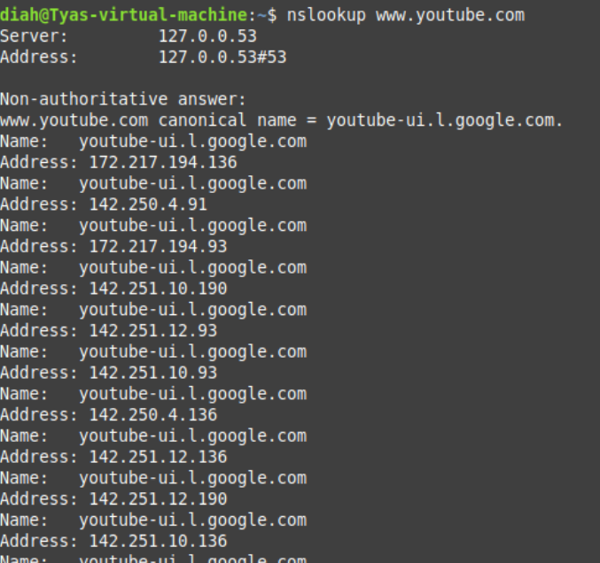

1. [www.blibli.com](http://www.blibli.com)

* Nmap

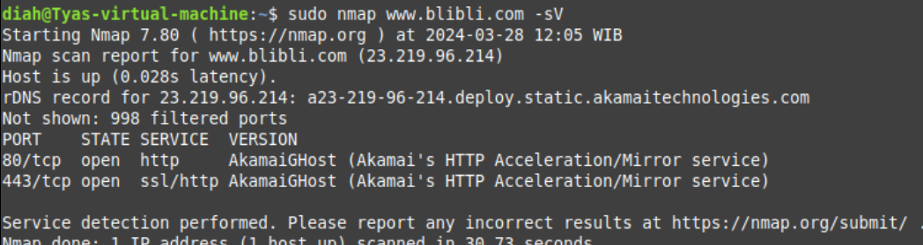

* Dig  
  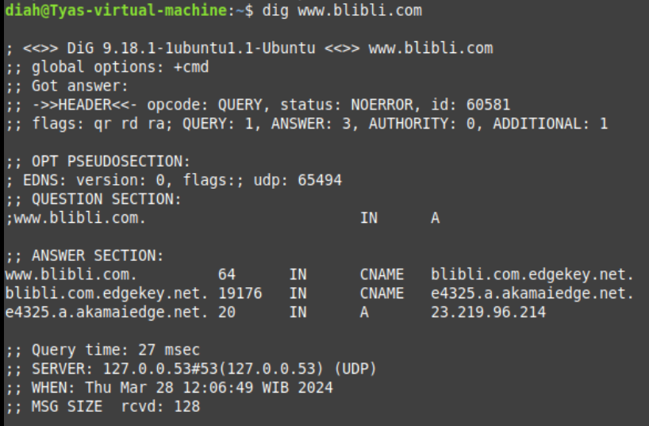
* Nslookup

